**ЛОГОПЕДИЧЕСКОЕ РАЗВЛЕЧЕНИЕ**

**«День рождения кошки».**

**Лето 2025 г.**

**Автор: Балакина А.С., учитель- логопед,**

**МБДОУ ПМО СО «Детский сад № 49», г. Полевской**

**Цель: Развитие слухового внимания у детей дошкольного возраста; формирование навыка слогового анализа слов, умения делить слова на слоги.**

1. 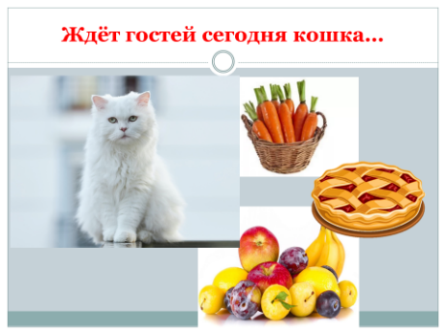 **Здравствуйте. Сейчас я буду рассказывать историю про одну замечательную Кошку. А вы мне помогайте, выполняйте задания.**
2. **Ждёт гостей сегодня кошка   
   И волнуется немножко:**

**Морковь, пирог и фрукты тут,  
"Что же гости не идут?"**

1. 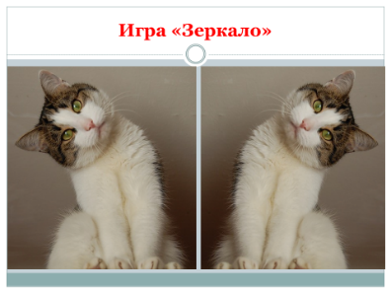**Ждёт и ждёт сидит, на себя глядит…**
2. **Голову влево- вправо наклонили так за кошкой повторили...**
3. 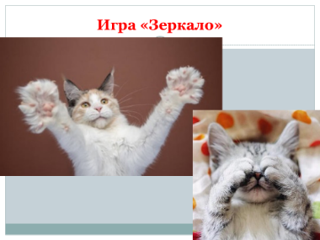**Гостей я обниму вот так... Но гости не идут никак!**

**Лапки протяну, коготочки покажу**

**А потом обижусь... никого не вижу.**

1. **Улыбнусь гостям вот так.... А пока сержусь вот так...**
2. **Язычок всем покажу, а губки в дудочку сложу.**

**Язык наш как лопата, а дудочка усата... + игра со всеми «Зеркало»**

1. 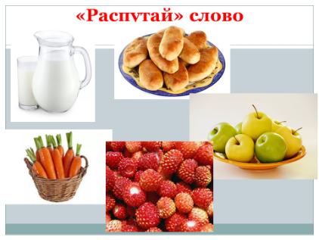**Никто ещё не пришёл, но накрывает кошка стол: /Ма-Ла-КО/**
2. **МаР- КОВЬ,**
3. **ЯБ-ЛО- КИ,**
4. **ПИ-Ра-ЖКИ,**
5. **ЗЕМ- ЛЯ- НИ- КА.**
6. **А сейчас узнайте слово по слогам. «РАСПУТАЙ СЛОВО». Слоги в слове переставить местами. Дети узнают слово, называют правильно (как могут). КовьМар, ЛаМаКо, РажКиПи, ЯбКиЛо, 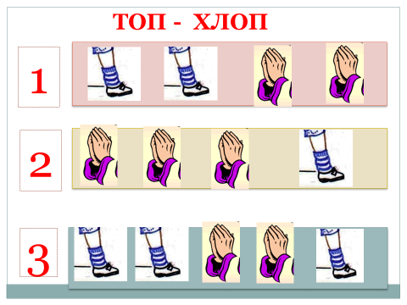ЛяЗемНиКа,**
7. **Вот и слышно стало, как идут гости. Повторить ритмично по схеме ТОП-ТОП-ХЛОП- ХЛОП, а затем выполнить. Просить девочек или мальчиков, кому 5 лет или 6 лет и другие варианты.**
8. 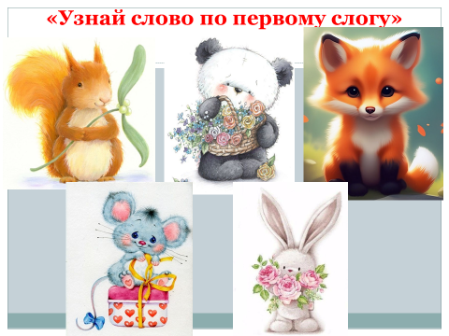**Кто пришёл к Кошке в гости? Называем. А сейчас угадайте, кто пришёл первым: я произнесу начало слова (половинку). Упражнение «Узнай слово по первому слогу»**
9. **Стали дружно все играть, нашу Кошку поздравлять. Игра «Поймай пузырь». Если 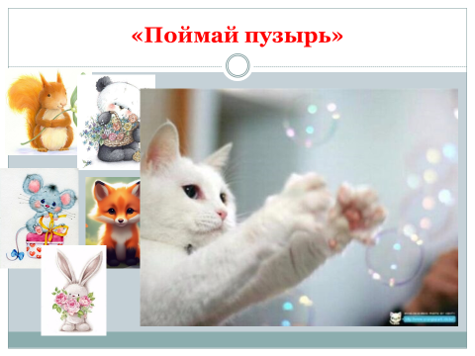услышите слово *КОШКА,* «ловите мыльный пузырь» (хлопните в ладоши». Слушаем слова внимательно: КОШКА (хлоп), Кошечка (нет), КОШКА, КОТЁНОК, КИСКА, КОШКА, КОТИК, КОШКА,, КИСОНЬКА, КИСУЛЯ, КОШКА,**
10. **Гости весело играли, вместе дружно танцевали... «Вместе с нами» 🎜**
11. **Гости играли, ианцевали, но в конце концов устали. До свидания, друзья, Кошке отдыхать пора. До новой встречи.**